UT1. MANEJO DE FICHEROS
ACTIVIDAD 8
Unmarshalling de archivo XML a objeto Java
Título: Deserialización de un archivo XML de usuarios con la API JAXB en Java.
Descripción: En esta actividad vamos a deserializar (unmarshal) un fichero XML que contiene un usuario de un sistema de seguridad y convertirlo en un objeto Java utilizando la API JAXB.
El objetivo es aprender a mapear un documento XML a una clase Java con anotaciones, de forma que podamos acceder a los datos como si fueran atributos de un objeto. Esta técnica es muy útil en el ámbito de la gestión de usuarios y ciberseguridad, donde los datos suelen almacenarse o intercambiarse en XML y necesitamos procesarlos en nuestra aplicación.
Objetivos:
- Comprender el proceso de unmarshalling para convertir un archivo XML en objetos Java.
- Utilizar la API JAXB para trabajar con datos XML de forma orientada a objetos.
- Acceder y mostrar la información deserializada (id, nombre, email, rol) desde un objeto Java.
Instrucciones:
- Preparación del entorno:
- Crea un nuevo proyecto Java con Maven en tu IDE y llámalo UnmarshalUsuario_JAXB.
- Asegúrate de que el archivo usuario.xml esté disponible en el directorio del proyecto.
- Definir la clase de destino para el XML (se facilita esta clase):
- Crea una clase Java llamada Usuario que represente la estructura de cada elemento “usuario” del XML.
- Utiliza las anotaciones de JAXB para mapear el archivo XML a la clase:
  - @XmlRootElement en la clase principal.
  - @XmlAttribute para mapear el atributo id.
  - @XmlElement en los campos correspondientes a cada elemento del XML, como nombre, email y rol.
- Asegúrate de definir constructores, getters y setters en la clase Usuario para cada campo.
- Crear la clase principal:
- Crea una clase Java llamada DeserializarUsuario que contenga el método main().
- Importa las clases necesarias de la API JAXB (jakarta.xml.bind.*).
- Realizar el unmarshalling del archivo XML:
- En el método main(), sigue estos pasos para deserializar el archivo XML:
  - Crea una instancia de JAXBContext utilizando la clase Usuario.
  - Usa el método createUnmarshaller() para crear un objeto Unmarshaller.
  - Llama al método unmarshal() en el objeto Unmarshaller para deserializar el archivo usuario.xml.
- Mostrar los datos en consola:
- Una vez deserializado el archivo, muestra sus datos en la consola (id, nombre, email y rol). Recuerda acceder a cada atributo (id, nombre, email y rol) utilizando los métodos getter de la clase.
- Verificación y pruebas:
- Asegúrate de manejar excepciones como JAXBException para capturar cualquier error durante el unmarshalling.
Rúbrica:
0 | No se cumple ninguno de los requisitos mínimos.
3 | Presenta la tarea, pero el código no es correcto.
5 | Se presenta la tarea y el código es correcto, pero no se demuestra su ejecución con evidencias (capturas o logs de consola).
7 | Se presenta la tarea, el código es correcto, y se demuestra el funcionamiento mediante capturas o salida de consola; sin embargo, no se describen los principales métodos y clases del programa.
9 | Se completa la tarea correctamente en todos sus apartados, con código funcional, capturas de consola y breve descripción de métodos y clases.
10 | Se añade alguna funcionalidad extra o detalle innovador que mejore la aplicación (por ejemplo, filtrar usuarios por rol, o mostrar estadísticas del número de administradores y usuarios).

Entrega:
  - Incluye aquí el código fuente de las clases desarrolladas (Usuario.java y DeserializarUsuario.java):
CLASE Usuario.java :
import jakarta.xml.bind.JAXBContext;
import jakarta.xml.bind.JAXBException;
import jakarta.xml.bind.Unmarshaller;
import jakarta.xml.bind.annotation.XmlAttribute;
import jakarta.xml.bind.annotation.XmlElement;
import jakarta.xml.bind.annotation.XmlRootElement;
import java.io.File;

/**
* @author Juan Gabriel Galarza Claros
*/
@XmlRootElement
public class Usuario {
@XmlAttribute
int id;
String nombre;
String email;
String rol;
public Usuario() {
}
public Usuario(int id, String nombre, String email, String rol) {
this.id = id;
this.nombre = nombre;
this.email = email;
this.rol = rol;
}
// Getters
@XmlAttribute(name = "id")
public int getId() {
return id;
}
@XmlElement(name = "nombre")
public String getNombre() {
return nombre;
}
@XmlElement(name = "email")
public String getEmail() {
return email;
}
@XmlElement(name = "rol")
public String getRol() {
return rol;
}
// Setters
public void setId(int id) {
this.id = id;
}
public void setNombre(String nombre) {
this.nombre = nombre;
}
public void setEmail(String email) {
this.email = email;
}
public void setRol(String rol) {
this.rol = rol;
}
}

CLASE DescentralizarUsuario.java :
import jakarta.xml.bind.*;
import java.io.File;
/**
* @author Juan Gabriel Galarza Claros
*/
public class DeserializarUsuario {
public static void main(String[] args) {
try {
// 1. Contexto JAXB para la clase Usuario
JAXBContext contexto = JAXBContext.newInstance(Usuario.class);
// 2. Unmarshaller a partir del contexto
Unmarshaller unmarshaller = contexto.createUnmarshaller();
// 3. Deserialización: unmarshal devuelve Object, hay que convertirlo
Usuario usuario = (Usuario) unmarshaller.unmarshal(
new File("usuario.xml"));
// 4. Mostrar los datos en consola accediendo con los getters
System.out.println("ID: " + usuario.getId());
System.out.println("Nombre: " + usuario.getNombre());
System.out.println("Email: " + usuario.getEmail());
System.out.println("Rol: " + usuario.getRol());
} catch (JAXBException e) {
System.err.println("Error al realizar el Unmarshalling: " + e.getMessage());
}
}
}

  - Incluye aquí captura/s de pantalla que demuestren la correcta ejecución del código (Y DONDE SEA VISIBLE LA DOCUMENTACIÓN DEL PROYECTO CON JAVADOC Y EL AUTOR DE LA ACTIVIDAD):
CAPTURA DE PANTALLA
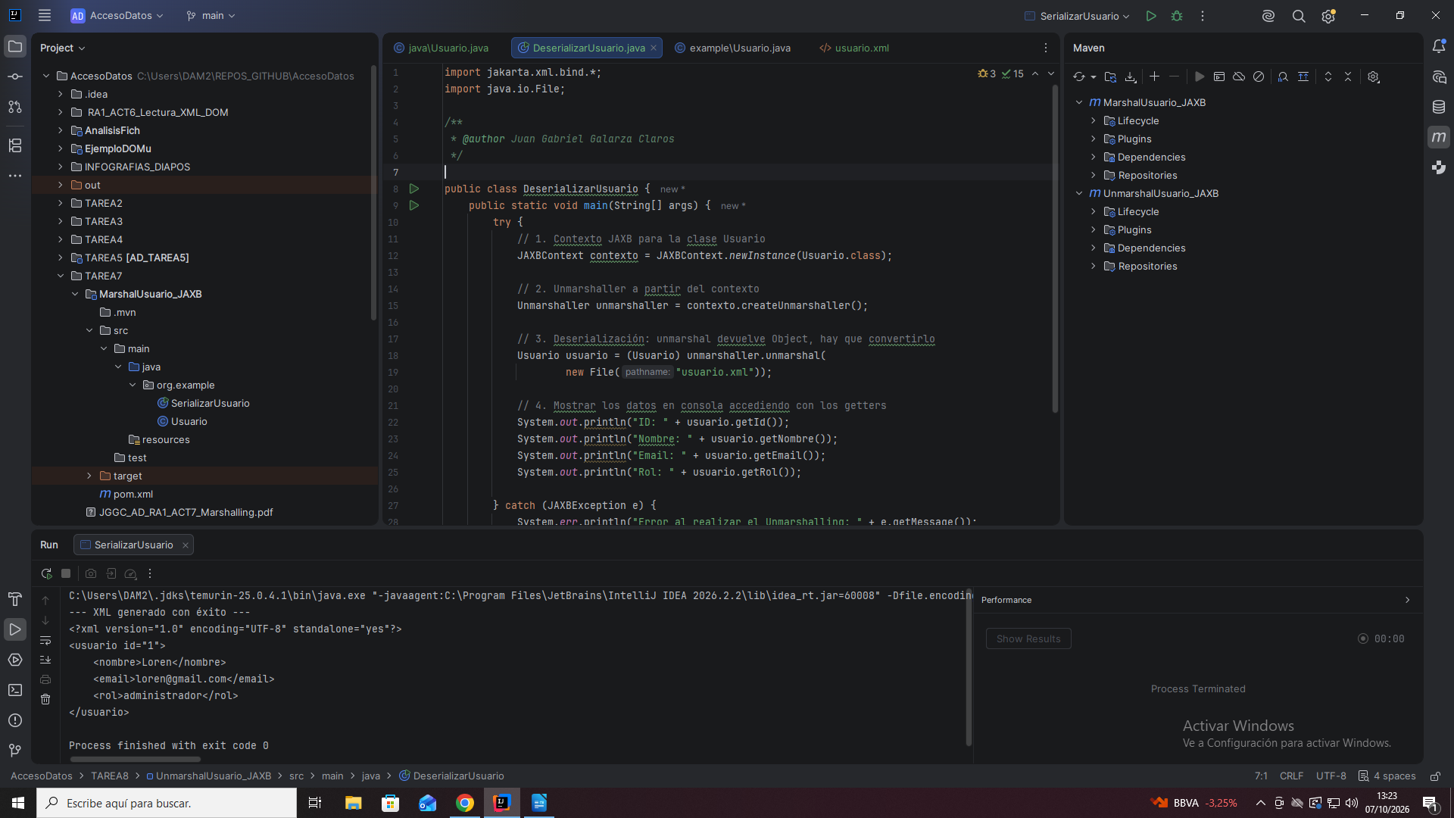
  - Describe aquí las clases, métodos y variables principales utilizadas en el programa:
CLASE Usuario.java :

Clases principales
- Usuario: Clase modelo que representa los datos de un usuario y define la estructura del documento XML mediante anotaciones JAXB.
- JAXBContext: Punto de entrada de la librería JAXB que gestiona el contexto de enlace para la clase Usuario.
- Unmarshaller: Objeto encargado de deserializar el contenido XML y convertirlo en un objeto Java en memoria.

Métodos principales
- Usuario(): Constructor vacío obligatorio para que JAXB pueda instanciar la clase mediante reflexión.
- Usuario(id, nombre, email, rol): Constructor sobrecargado para inicializar todos los campos del objeto.
- getId(), getNombre(), getEmail(), getRol(): Métodos getter utilizados para obtener la información de cada campo y definir el mapeo de las etiquetas y atributos XML.
- setId(...), setNombre(...), etc.: Métodos setter que permiten asignar los valores leídos a las propiedades del objeto.

Variables principales
- id (int): Almacena el identificador único del usuario, mapeado como atributo XML.
- nombre (String): Contiene el nombre del usuario, mapeado como elemento hijo XML .
- email (String): Guarda la dirección de correo electrónico del usuario.
- rol (String): Define el rol o perfil del usuario dentro del sistema.

CLASE DescentralizarUsuario.java :

Clases principales
- DeserializarUsuario: Clase ejecutable que contiene la lógica principal para leer y deserializar el archivo XML.
- JAXBContext: Clase de JAXB encargada de gestionar el contexto y la configuración para vincular la clase Usuario.
- Unmarshaller: Objeto que ejecuta el proceso de deserialización.
- File: Representa la ruta y el archivo físico del sistema (usuario.xml) que se va a leer.

Métodos principales
- main(String[] args): Punto de entrada de la aplicación donde se ejecuta todo el flujo de lectura y muestra de datos.
- JAXBContext.newInstance(...): Método estático que inicializa el contexto de JAXB para la clase indicada (Usuario.class).
- createUnmarshaller(): Método que genera la instancia del deserializador a partir del contexto.
- unmarshal(File): Lee el contenido XML del archivo y lo transforma en una instancia de tipo Object.
- getId(), getNombre(), getEmail(), getRol(): Métodos de la clase Usuario invocados para extraer los valores deserializados e imprimirlos en consola.

Variables principales
- contexto (JAXBContext): Almacena la configuración necesaria para trabajar con JAXB.
- unmarshaller (Unmarshaller): Contiene la herramienta que realiza la conversión de los datos XML.
- usuario (Usuario): Objeto resultante del casteo de la deserialización, que contiene los datos del archivo en memoria.
- e (JAXBException): Variable que captura cualquier error ocurrido durante el proceso de deserialización.

